« Утверждаю»

Директор НИИЯФ МГУ
Профессор

М.И.Панасюк
15 декабря 2016 г

Отчет о выполненных работах
по договору № 141-16 от 15.07 2016 г.

Тема НИР:
«Восстановление энергетического спектра всех частиц в диапазоне 3· 10 ¹⁴ - 3 ·10¹⁷ эВ по данным работы установок TAIGA-HiSCORE и Tunka-Grande за зимний сезон 2015-2016 годов. »

Руководитель работы
к.ф.-м.н Е.Е.Коростелева

Москва 2016
СПИСОК ИСПОЛНИТЕЛЕЙ

№ | Должность | Подпись | ФИО
 | С.н.с. к.ф-м.н |  | Е.Е. Коростелева
 | С.н.с , к.ф-м.н |  | Э.А. Осипова
 | С.н.с к.ф.-м.н |  | В.П.Сулаков
 | Н.с. |  | Е.Г.Попова
 | Вед. электроник |  | А.А.Силаев
 | Программист 1 категории |  | Н.Б.Лубсандоржиев
 | Вед. электроник |  | Н.И. Карпов

РЕФЕРАТ
Отчёт 24 с., 6 ч., 10 рис., 1 таб.
Космические -лучи, СЦИНТИЛЛЯЦИОННЫЕ ДЕТКТОРЫ, ШИРОКИЙ АТМОСФЕРНЫЙ ЛИВЕНЬ, МАССОВЫЙ СОСТАВ
Договор посвящен обработке данных и восстановлению энергетических спектров с установок TAIGA-HiSCORE и Тунка-Grande за сезон 2015-2016 г. Установка TAIGA-HiSCORE в настоящее время состоит из 28 оптических станций расположенных на площади 0.25 км² . Установка позволяет исследовать энергетический спектр космических лучей при энергиях выше 100 ТэВ. Установка Тунка-Grande, состоящая из 19 сцинтилляционных станций, позволяет регистрировать электронно-фотононную и мюонную компоненту ШАЛ. Совместная работа этой установки вместе с установкой Тунка-REX, регистрирующей радиоизлучение ШАЛ, позволит исследовать массовый состав комических лучей в диапазоне 10¹⁷ -10¹⁸ эВ. В течение этого года был восстановлен энергетический спектр по данным этой установки, проведено сравнение точности восстановления параметров ШАЛ ( положение оси, направление прихода) с точностью восстановления установки Тунка-133

Содержание
 | Введение | 5
 | Восстановление характеристик ШАЛ (положение оси, направление прихода, энергия), зарегистрированных установкой Тунка-133 за зимний период 2015-2016 годов. Создание банка восстановленных событий с энергией выше 10¹⁷ эВ. Восстановление энергетического спектра этих событий. | 6
 | Проведение модернизации комплекса программ для восстановления характеристик ШАЛ по данным установки Тунка-133, для восстановления характеристик ШАЛ по данным установки TAIGA-HiSCORE. Восстановление энергетического спектра всех частиц в диапазоне 3· 10 ¹⁴ - 3 ·10¹⁶ эВ по данным 28 станций установки TAIGA-HiSCORE. | 8
 | Модернизация программного обеспечения установки TAIGA-HiSCORE, позволяющего увеличить темп счета одной станции в два раза. | 12
 | Завершение разработки комплекса программ для реконструкции событий по данным сцинтилляционной установки Тунка-Grande. Восстановление характеристик ШАЛ (положение оси, направление прихода, энергия), зарегистрированных в период с 5 января 2016 г по 1 июня 2016 г. Восстановление энергетический спектр по этим событиям. | 14
 | Проведение сравнения характеристик ШАЛ (угол прихода, положение оси, энергия), зарегистрированных одновременно установками Тунка -133 и Тунка-Grande. | 18
7. | Заключение | 21

1.Введение.

В Тункинской долине сейчас работает уникальный комплекс установок для исследования космических лучей в диапазоне 10¹⁴ -10 ¹⁸ эВ. Это черенковские установки Тунка-133, TAIGA-HiSCORE и сцинтилляционная установка Тунка-Grande.
Установка Тунка-Grande обладает большим потенциалом при исследовании космических лучей с энергий выше 10¹⁷ эВ. Установка может работать круглые сутки и имеет сравнительно большую общую площадь ( 1 км²). За 3 года работы ожидается около 10000 событий с энергией выше 10¹⁷ эВ.
Установка TAIGA-HiSCORE может исследовать энергетический спектр и массовый состав космических лучей в диапазоне 10¹⁴ -10¹⁶ эВ. Этот диапазон стыкуется с данными прямых изменений и очень важен для понимания излома в спектре космических лучей при энергии 3·10¹⁵ эВ.
Целью работ по этому договору является обработка экспериментальных данных полученных на этих установках за период зимнего сезона 2015-2016 годов и модернизация программного обеспечения этих установок.

2. Восстановление характеристик ШАЛ (положение оси, направление прихода, энергия), зарегистрированных установкой Тунка-133 за зимний период 2015-2016 годов. Создание банка восстановленных событий с энергией выше 10¹⁷ эВ. Восстановление энергетического спектра этих событий.
Зимой 2015-2016 г. возобновлена работа установки Тунка-133 с несколько измененным форматом записи данных. Кроме того, внедрена единая синхронизация по GPS всех установок в Тункинской долине.
Программы обработки данных скорректированы для нового формата записи данных. В остальном обработка проводится по тем же алгоритмам, что и раньше.
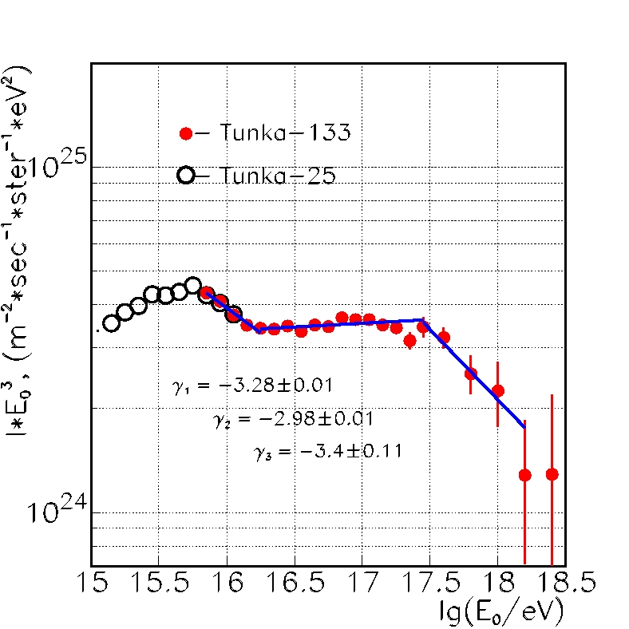

Рис.1 Энергетический спектр космических лучей за 6 лет работы
установки Тунка-133
Набраны данные за 310 часов работы. Полное время за 6 лет составило 1850 часов работы (303 ночи). Для спектра отбирались события с зенитными углами до 45 градусов. При анализе обработанных данных обнаружено, что энергетический порог установки, соответствующий эффективности регистрации событий, близкой к 100%, увеличивался по мере старения фотоумножителей, которые эксплуатируются в тяжелых условиях большой засветки. Поэтому для получения минимального порога для реконструкции первых двух точек спектра использованы события, зарегистрированные в первые 3 года работы в круге радиусом 450 вокруг центра установки, т.е. 112000 ливней в диапазоне энергий 6 – 10 ПэВ. В диапазоне энергий 10 – 50 ПэВ использованы события, зарегистрированные в том же круге за 6 лет работы, т.е. 113000 ливней.
Для энергий более 50 ПэВ использованы события, зарегистрированные за 6 лет в круге радиусом 800 м вокруг центра установки, т.е. 14600 ливней, из которых энергии 3581 ливня превышают 100 ПэВ. Итоговый спектр за 6 лет работы показан на рис. 1.
Традиционное фитирование точек спектра степенными функциями возможно лишь в небольших диапазонах по энергии, т.е. спектр в целом не имеет степенного вида. Заметными особенностями спектра является его уположение от показателя ~3.3 до примерно 3.0 при энергии около 20 ПэВ, небольшое укручение при энергии около 80 ПэВ и более существенное укручение до показателя примерно 3.4 при энергии около 300 ПэВ. Последняя особенность трактуется как второе «колено». Аналогичные особенности наблюдаются во всех современных экспериментах, работающих в этом диапазоне энергий: KASCADE-Grande, IceTop, Telescope Array с расширением TALE.

3. Проведение модернизации комплекса программ для восстановления характеристик ШАЛ по данным установки Тунка-133, для восстановления характеристик ШАЛ по данным установки TAIGA-HiSCORE. Восстановление энергетического спектра всех частиц в диапазоне 3· 10¹⁴ - 3 ·10¹⁶ эВ по данным 28 станций установки TAIGA-HiSCORE.
Проведена обработка данных, накопленных за 5 месяцев работы установки TAIGA-HiSCORE. За это время установка из 28 станций набирала данные в течение 300 часов за 45 ночей. Станции работали независимо. В станциях было от 2-х до 4-х фотоумножителей (ФЭУ). Триггер для записи сигналов от всех ФЭУ вырабатывался при превышении суммарным сигналом всех ФЭУ станции заданного порога. Было зарегистрировано 2.10⁸ триггеров. Создан пакет программ первичной обработки данных. Первая программа включает чтение, декодирование данных и измерение параметров всех зарегистрированных импульсов от всех отдельных ФЭУ. Основными параметрами импульса являются пиковая амплитуда, площадь и задержка на фиксированном уровне, равном половине амплитуды. Следующая программа измеряет относительные задержки импульсов ФЭУ одной станции и после сдвига импульсов к средней задержке суммирует все сигналы и записывает параметры суммарного импульса станции. Далее сравниваются интегральные спектры плотностей (площадей импульсов) потоков света и таким образом выравнивающие относительные калибровочный коэффициенты всех станций. Последняя программа пакета предварительной обработки объединяет импульсы отдельных станций, «склеивая» их в события ШАЛ, пригодные для окончательной обработки, которыми считаются совпадения импульсов от 4-х и более станций в пределах 2-х микросекунд. За прошедший сезон записано 12 млн. событий ШАЛ.
Далее по частоте событий уточняется состояние погоды во время регистрации Проведена обработка данных, накопленных за 5 месяцев работы установки TAIGA-HiSCORE. За это время установка из 28 станций набирала данные в течение 300 часов за 45 ночей исключаются периоды плохой погоды. После этого осталось 10 млн. событий, записанных за 210 часов в течение 35-ти ночей.
Окончательная обработка начинается с восстановления по измеренным задержкам фронтов и направлений прихода больших ливней, включающих 16 и более станций. При этом контролируются и при необходимости корректируются небольшие дополнительные задержки импульсов в станциях. Полученные таблицы корректирующих задержек используются для восстановления направлений прихода всех остальных ливней.
Восстановление направлений производится в 2 приема одновременно с восстановлением положения оси ШАЛ. На первом шаге используется плоская модель фронта ШАЛ, затем по амплитудным показаниям находится положение оси на горизонтальной плоскости наблюдения, после чего используется модель фронта в виде кривой поверхности, полученная из расчетов по программе CORSIKA и обеспечивающая точность определения направления прихода ШАЛ лучше 0.1 градуса.
Энергия первичной частицы, вызвавшей ШАЛ, определяется по потоку света на расстоянии 200 м от оси: E₀=CхQ200^g, g = 0.94±0.01. Для абсолютной калибровки энергии константа «C» определяется для каждой ночи путем сравнения полученного интегрального спектра с эталонным спектром, полученным на установке Тунка-25. Спектр строился с различными ограничениями по зенитному углу для разных диапазонов энергии. Для энергии менее 1 ПэВ использовались события с зенитными углами менее или равными 15 градусов. Таких событий имеется 1300000, из них 450000 имеют энергию более 250 ТэВ и вероятность отбора близкую к 100%. Для энергии более 1 ПэВ использованы события с зенитными углами менее или равными 40 градусам. Таких событий получено около 162500. Полученный спектр приведен на рис. 2 в сравнении со спектрами установок Тунка-25, Тунка-133, а также с некоторыми спектрами, полученными в «прямых» экспериментах, а именно, АТИК-2 и НУКЛОН. Наблюдается хорошая стыковка результатов «прямых» баллонных с спутниковых экспериментов и наземных экспериментов.
Что касается двойной структуры классического излома в спектре, намеки на существование которой наблюдались ранее в спектрах установки Тунка-25 и Tunka-HiSCORE-9, то в новом спектре подобная структура не проявляется. Однако, изменение наклона спектра происходит не в одной точке, а при изменении энергии, по крайней мере, в 2 раза.
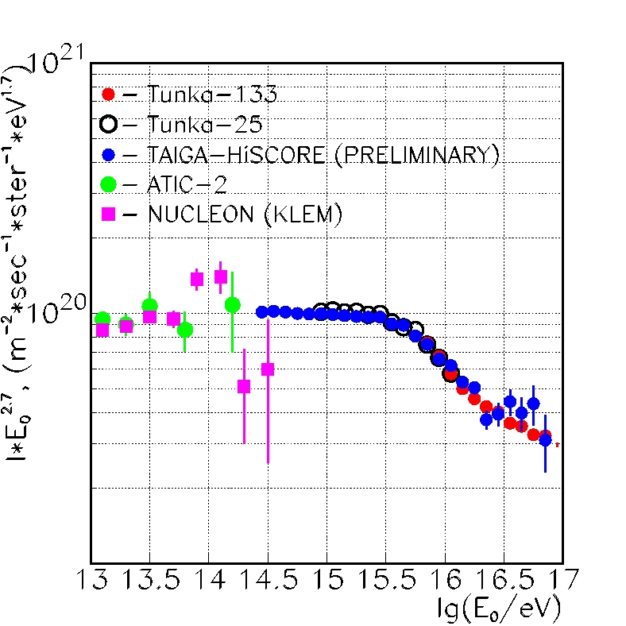
Рис.2 Энергетический спектр по данным установки TAIGA-HiSCORE

4. Модернизации программного обеспечения установки TAIGA-HiSCORE, позволяющего увеличить темп счета одной станции в два раза
С целью понижения энергетического порога станций HiSCORE была проведена модернизация программы управления и сбора данных.Объем одного события, зарегистрированного станцией HiSCORE составляет 18496 байт - см. рис 2. На рисунке разными цветами показаны импульсы черенковского света, зарегистрированные четырьмя фотоумножителями одной станции HiSCORE. Ось Х — шкала времени в кодах. Один код соответствует 0,5 нс. Ось Y — шкала амплитуды сигнала в кодах. Один код равен 0,7 мВ.
Для передачи такого объема данных по длинным оптическим линиям требуется довольно большое время. При этом регистрация следующего события блокируется пока все данные предыдущего не переданы. Отсюда, возникает мертвое время станции, связанное с передачей данных. Для уменьшения мертвого времени станции можно уменьшить количество передаваемых данных.
Как стало понятно из анализа данных HiSCORE за прошлые годы измерений, длительность зарегистрированнх черенковских импульсов на полувысоте (FHWN) не превышает 100 нс для данного размера установки (регистрация черенковского света на расстоянии не более 300 метров от оси ливня). Для регистрации полного черенковского импульса хватило бы информационной дорожки не более 200 нс (рис.3). До модернизации это время составляло 500 нс. В программе сбора данных установки HiSCORE была предусмотрена возможность изменять параметры информационной дорожки, а именно: смещение начала отсчета на дорожке и определение количества считываемых данных. При модернизации программы сбора данных начало отсчета было смещено на 200 кодов и количество считываемых данных было определено как 400 отсчетов для всех каналов DRS-мастерной платы, кроме последнего. До модернизации эти показатели составляли 0 и 1024 соответственно. На последнем канале DRS-платы присутствует информация о синхронизованном сигнале частотой 10 МГц, которых позволяет уточнять время регистрации черенковского импульса с точностью до 0.2 нс. Обрезать эту информацию представлялось вредным, т.к. это могло в будущем повлиять на точность восстановления времени регистрации черенковсого импульса и, соответственно, на точность восстановления параметров черенковского ливня (положения оси ливня и направление прихода ливня).
Таким образом, уменьшение передаваемых с каждой станции данных до 8512 байт на одно событие позволило сократить мертвое время станций примерно в два раза. Это, в свою очередь, позволило понизить пороги на станциях для регистрации черенковского света от частиц более низких энергий.
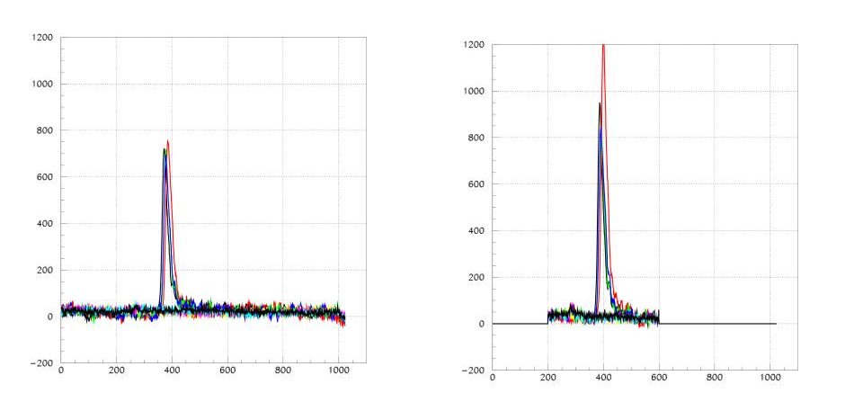
А Б
Рис. 3 Импульсы с ФЭУ на развертках. А – полная развертка (1024 канала), Б- сокращенная (400 каналов)

5. Завершение разработки комплекса программ для реконструкции событий по данным сцинтилляционной установки Тунка-Grande. Восстановление характеристик ШАЛ (положение оси, направление прихода, энергия), зарегистрированных в период с 5 января 2016 г по 1 июня 2016 г. Восстановление энергетического спектра по этим событиям.
В декабре 2015 начался набор данных установки Тунка-Гранде, состоящей из 19 сцинтилляционных станций. Каждая станция может работать в режиме с собственным локальным триггером (автономный режим) и триггером от ближайшего кластера установки Тунка-133. К октябрю 2016 были обработаны данные за период работы установки с декабря 2015 года по апрель 2016 г.
На первом этапе обработки была произведена идентификация событий ШАЛ и запись их в отдельный файл для каждого дня работы установки. Использовались данные по всем зарегистрированным событиям во всех детекторах установки, записанные в отдельных файлах. Критерием события ШАЛ является срабатывание хотя бы трёх детекторов установки во временном интервале 5 мкс, при этом требовалось, чтобы интеграл импульса в первом или третьем канале для этих детекторов был больше 150. Это значение означает примерно 1/3 релятивистской частицы.
На втором этапе для последующего восстановления параметров ШАЛ находились калибровочные коэффициенты: среднее отношение интегралов точного и грубого каналов 1-2 и 3-4, среднее отношение интегралов грубого и самого грубого каналов (каналов 2-6 и 4-8). Кроме этого, из распределения одиночных мюонов вычислялось значение интеграла, соответствующее одной релятивистской частице для точных каналов измерения электронно-фотонной компоненты, а также для четырёх каналов измерения мюонной компоненты ШАЛ. На этом этапе также анализировалось качество работы всех электронных и мюонных детекторов установки с помощью распределений отношений интегралов, распределений одиночных частиц и темпа счёта соответствующих каналов.
При работе в автономном режиме зарегистрировано 633145 событий с критерием не менее 3 станции в событии, чистое время работы составило 3197840 секунд. При работе в режиме триггера от установки Тунка-133 зарегистрировано 49122 события за время 742317 секунд.
На третьем этапе с использованием калибровочных данных было проведено восстановление параметров ШАЛ. Вычислялось направление прихода ШАЛ, положение оси в плоскости установки, полное число частиц, параметр s функции пространственного распределения заряженных частиц. Пример восстановленного события показан на рис.4.

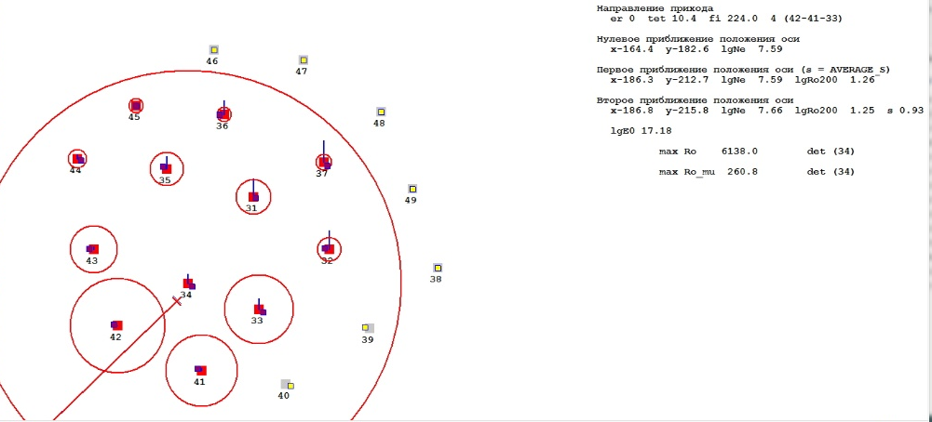
Рис.4 Пример зарегистрированного ШАЛ. Площадь круга вокруг детектора пропорциональна числу частиц, зарегистрированному в данной станции
С использованием указанных выше параметров и показаний мюонных детекторов оценивается полное число мюонов в ШАЛ. Кроме того, для всех ливней была вычислена плотность заряженных частиц на фиксированных расстояниях от оси ШАЛ: 100, 150 и 200 м. Все найденные параметры ШАЛ, флаги и плотности в детекторах заряженных частиц и в детекторах мюонов записываются в выходной файл результатов обработки по каждому дню. Для последующего анализа событий в автономном режиме было отобрано 22961 событий из 633145 по следующим критериям:
- В ливне сосчитаны параметры theta, phi, x, y, s, Ne.
- Сработало больше 4-х станций.
- Ось ШАЛ в круге с радиусом < 300 м.
- Полное число частиц > 1⋅10⁶.
- Зенитный угол меньше 45 градусов.
- Станция с максимальной плотностью внутри круга с радиусом 450 м.
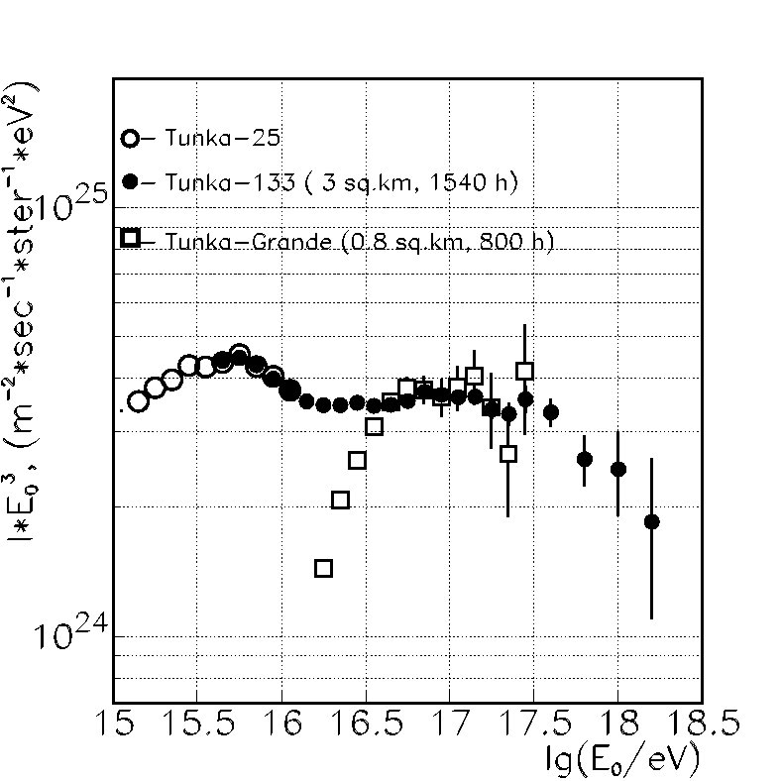
Рис. 5 .Восстановленный энергетический спектр первичного космического
излучения по данным установок Тунка-25, Тунка-133 и Tunka-Grande.
На рис. 5 приведен энергетический спектр, восстановленный по числу частиц. В спектр включены события с не менее 5 сработавшими станциями сработавших станций за время наблюдений порядка 800 часов. Энергия ШАЛ для установки Tunka-Grande определяется по формуле :
E0 = 2.66 10^10 (Ne)^0.877, эВ.
6. Проведение сравнения характеристик ШАЛ (угол прихода, положение оси, энергия), зарегистрированных одновременно установками Тунка -133 и Тунка-Grande.
Для сравнения восстанавливаемых на установке Тунка-133 и Тунка-Grande параметров ШАЛ использовались данные, полученные при совместной работе установок в течение января-февраля 2016 г. Время совместной работы при удовлетворительных погодных условиях составило 94 часа. Было зарегистрировано около 23000 ШАЛ обеими установками. Для 97% ШАЛ, зарегистрированных на установке Тунка-Grande во временном окне 0.003 сек были найдены ШАЛ , зарегистрированные установкой Тунка-133.

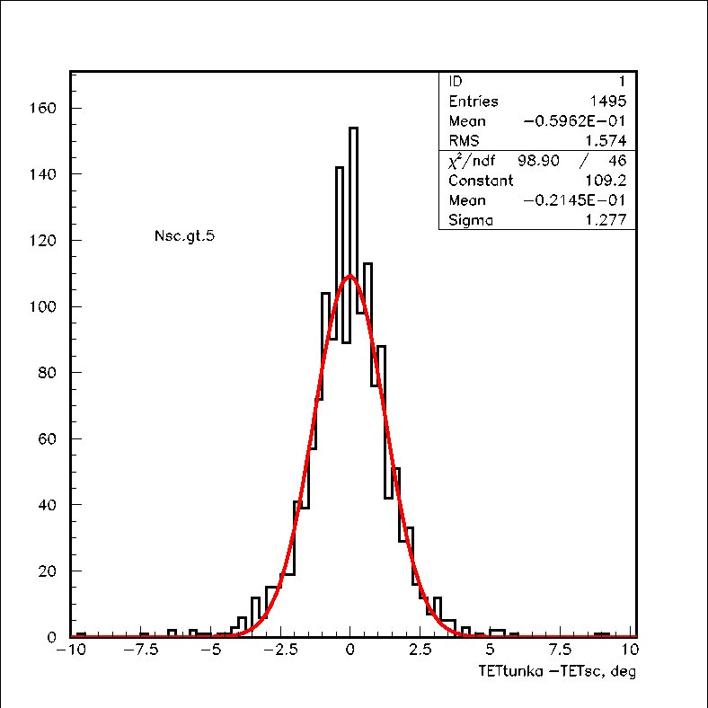
Рис.6 Разность зенитных углов ШАЛ, восстановленных по данным установок Тунк-133 и Тунка-Grande, отфитированых гауссовой кривой. Стандартное отклонение 1.3°

По стандартной методике, используемой при обработки данных, полученных на установке Тунка-133, были восстановлены координаты оси ШАЛ, зенитный и азимутальные углы и энергия ШАЛ. Аналогичные параметры для общих событий были восстановлены на установке Тунка-Grande. Сравнение восстановленных параметров ШАЛ проводилось для событий, удовлетворяющих следующим условиям:
1. Восстановленная по данным установки Тунка-133 ось ШАЛ находится не далее 450 м от центра установки
2. В установке Тунка-Grande сработало не менее 5-ти сцинтилляционных детекторов.
3. ШАЛ, зарегистрированный на установке Тунка-Grande, не являются периферийным, т.е. сработавшие сцинтилляторы не находятся на краю установки.
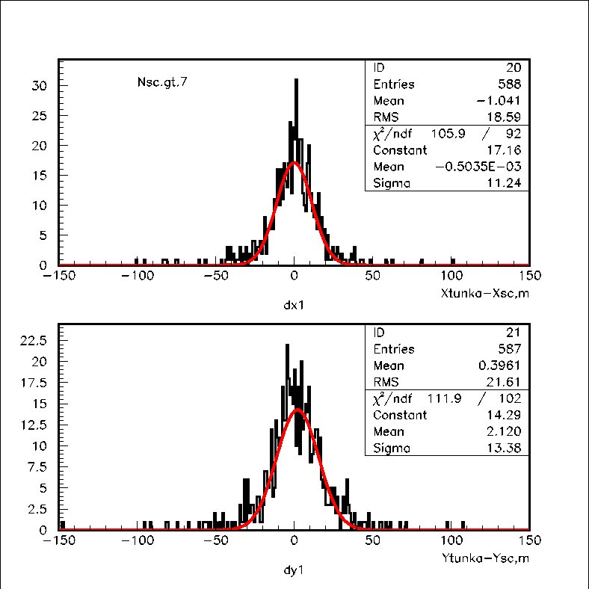
Рис.7 Распределение разность по X и Y координатам в положении оси ШАЛ,
восстановленных по данным установок Тунка-133 и Тунка-Grande, фитированных Гауссовыми кривыми. Величина стандартного отклонения 11 м по X и 13 м по Y

Распределение по разности восстановленных зенитных углов на установке Тунка-133 и Тунка-Grande приведено на рис. 6. Оно хорошо аппроксимируется распределением Гаусса со средним -0.02 градуса и средне-квадратичным отклонением 1.3 градуса.
На рис. 7 приведена разность координат оси ШАЛ, восстановленных по данным Тунка-Grande и Тунка-133. Точность восстановления оси ливня составляет 12-13 м.
Заключение
Все запланированные работы по договору полностью выполнены. Восстановлены характеристики ШАЛ (положение оси, направление прихода, энергия), зарегистрированных установкой Тунка-133 за зимний период 2015-2016 годов.
Создан банк восстановленных событий с энергией выше 10¹⁷ эВ. Восстановлен энергетический спектр этих событий.
Проведена модернизация комплекса программ для восстановления характеристик ШАЛ по данным установки Тунка-133, для восстановления характеристик ШАЛ по данным установки TAIGA-HiSCORE.
Восстановлен энергетический спектр всех частиц в диапазоне 3· 10 ¹⁴ - 3 ·10¹⁶ эВ по данным 28 станций установки TAIGA-HiSCORE. Осуществлена модернизацию программного обеспечения установки TAIGA-HiSCORE, позволяющего увеличить темп счета одной станции в два раза.
Завершена разработка комплекса программ для реконструкции событий по данным сцинтилляционной установки Тунка-Grande.
Восстановлены характеристики ШАЛ (положение оси, направление прихода, энергия), зарегистрированных в период с 5 января 2016 г по 1 июня 2016 г.
Восстановлен энергетический спектр по этим событиям. Проведено сравнение характеристик ШАЛ (угол прихода, положение оси, энергия), зарегистрированных одновременно установками Тунка -133 и Тунка-Grande.

Руководитель работ,
с.н.с ОКН, к.ф.-м.н Е.Е.Коростелева

